ESPECIFICACIÓN REQUERIMIENTOS SISPROVA

SPRINT 1 – HISTORIAS DE USUARIO

LUIS EDUARDO MORENO GUEVARA

ADSI-142

# TABLA DE CONTENIDO

Tabla de contenido

HU01 – GESTIONAR FORMA DE PAGO 1

HU02 – REGISTRAR VENTAS 2-3

HU03 – GESTIONAR GARANTIA 4

HU04 – GESTION DE DESCUENTO 5

# HU01 – GESTIONAR FORMA DE PAGO

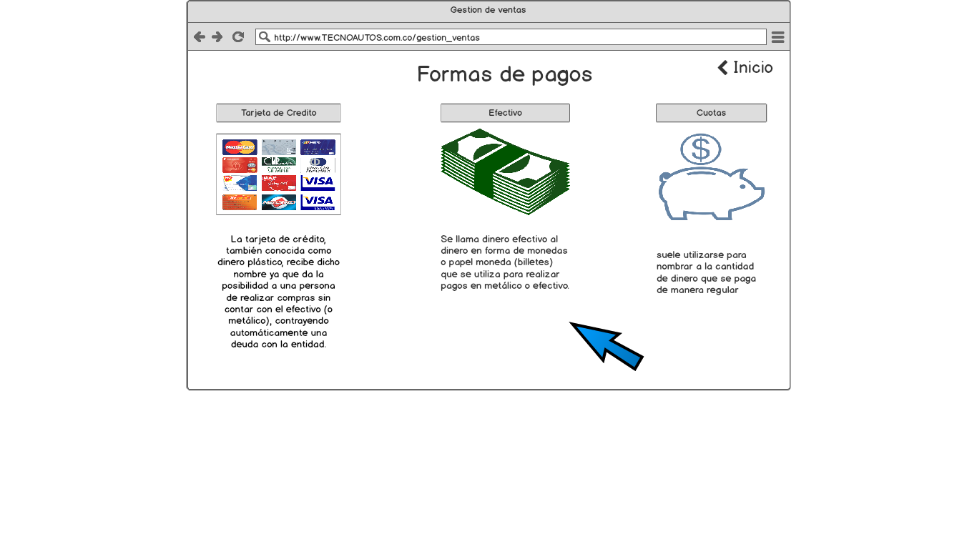

**Como**: Cliente

**Quiero**: Formas de pago

**Para**: Permitirle al cliente observar las formas de pago que se pueden efectuar en la compra.

**Criterios de Aceptación:**

Para poder mostrar las formas de pagos, se debe tener en cuenta lo siguiente:

1. Un título "Formas de pago"

2. Un subtítulo "Tarjeta de crédito" con una imagen respectiva, y una breve descripción de la forma de pago.

3. Un subtítulo "Efectivo" con una imagen respectiva, y una breve descripción de la forma de pago.

4. Un subtítulo "Cuotas" con una imagen respectiva, y una breve descripción de la forma de pago.

# HU02 – REGISTRAR VENTAS

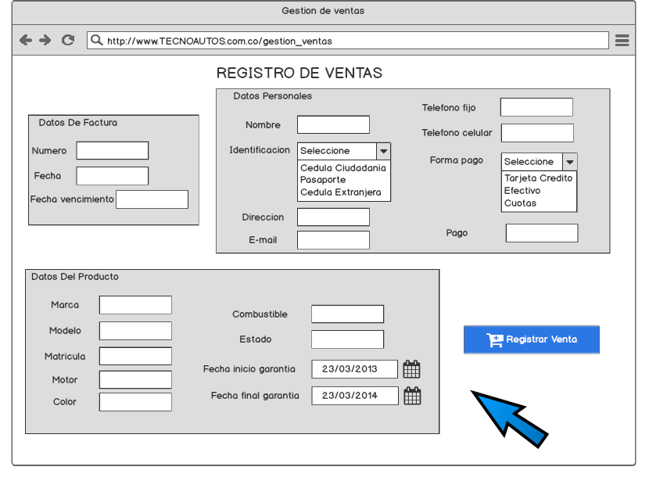

**Como**: Almacenista

**Quiero**: Registrar las ventas.

**Para**: Almacenar la información correspondiente de los automóviles vendidos para tener así un mejor control de datos.

**Criterios de Aceptación:**

El formulario para poder almacenar la información de las ventas se debe tener en cuenta:

Datos de Factura

1. Numero de factura

2. Fecha de factura

3. Fecha de vencimiento de factura

Datos personales:

1. Nombre del cliente

2. Tipo / Número de identificación

3. Dirección

4. E-mail

5. Teléfono fijo

6. Teléfono celular

7. Forma de pago (Tarjeta de credito, Efectivo, Cuotas).

8. Pago

Datos del vehículo:

1. Marca

2. Modelo

3. Matricula

4. Motor

5. Color

6. Combustible

7. Estado

8. Fecha inicial garantia (deberan aparecer con los datos ingresados al registrar la garantia).

9. Fecha final garantia (deberan aparecer con los datos ingresados al registrar la garantia).

10. Hacer boton "Registrar Venta".

# HU03 – GESTIONAR GARANTIA

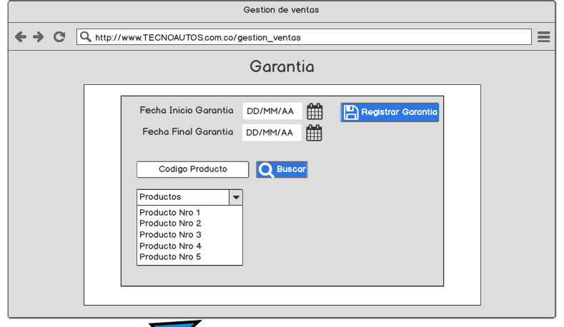

**Como:** Cajero

**Quiero**: Registrar garantía

**Para**: Permitir registrar y guardar la garantía del producto.

**Criterios de Aceptación:**

Para poder realizar y guardar la garantía del producto, se debe tener en cuenta lo siguiente:

1. Hacer un campo para seleccionar la fecha inicial de la garantía del producto.

2. Hacer un campo para seleccionar la fecha final de la garantía del producto.

3. Hacer un campo para digitar el nombre del producto. (búsqueda)

4. Hacer un botón de búsqueda.

5 Al realizar la búsqueda deberá aparecer una lista de los productos.

6. Hacer un botón "Registrar garantía".

# 

# HU04 – GESTION DE DESCUENTO

# 

**Como:** Cajero

**Quiero**: Realizar y mostrar descuentos a la venta del producto.

**Para**: El sistema generara un descuento la venta, según el precio del producto.

**Criterios de Aceptación:**

Para poder generar el descuento a la venta del producto, se tiene en cuenta lo siguiente:

1. Hacer campo para digitar el descuento que se le hará.

2. Hacer un campo para digitar el código del producto (búsqueda para ver le precio del producto que va a calcular)

4. Hacer un botón de búsqueda.

5. Al realizar la búsqueda deberá aparecer una lista de los precios de productos.

6. Hacer un botón "Registrar descuento" (Se guardará directamente a la factura).